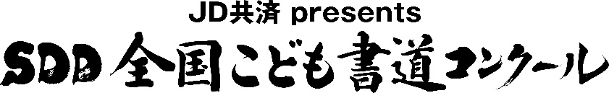
年 月 日

作品利用申込書

貴社名・屋号 | フリガナ |  |  |  | 代表者名 | フリガナ
ご連絡先 | 〒 ‐  TEL. - -
貴社の
ＨＰアドレス
利用作品に  ついて | 利 用 目 的 |  |  | 具体的に記載してください （例：名刺に印刷、自社料金表に印刷、など）
 | 希望の作品  （ホームページより  お選びください） |  |  | ※複数可  ※画像はＪＰＥＧまたはＰＤＦデータで提供します
 | E-mail
 | データの送り先 | ※画像の送り先が貴社と異なる場合（ＨＰの制作会社など）は、ご記入ください。
 |  | 会社名 |  |  |  |  | 担当者名
 |  | TEL | - -
その他ご質問などがございましたらご記入ください

運転代行利用促進に活用するため、書道作品利用規程を確認し同意のうえ、作品利用を申し込みます。
上記の項目をご記入のうえ、 メール （info＠jd-kyosai.com） または
ＦＡＸ （０１２０-２５-９５６１） にてお申し込みください。

（注意事項）
・利用規程を必ず順守してください。（本組合ホームページに掲載してあります）
・ＪＤ共済が承認したコンテンツ以外にはお使いいただけません。
申込書でご記入いただいた内容が変更となる場合、必ずご連絡ください。
また、申し込まれた目的以外に利用されたい場合は改めてお申込みください。
・掛金や免責金の未入金がある場合、お申込みはお受けできませんので、ご了承ください。

※お申込みを受付後、担当部署よりご連絡させていただきます。

ジェイ・ディ共済協同組合 事業推進課
TEL.076-405-6166（受付時間／10：00～17：00 ただし、土・日・祝日・年末年始は除きます）

